**Однополупериодный выпрямитель с емкостным фильтром**

1.   Установите модуль ideaLab-13202 на ideaLab-21001 Intelligent Digitize Achievement Lab. и локализуйте блок с.

2.   Выполните соединения, сверяясь с пошаговой инструкцией по проведению экспериментов с ПО, принципиальной схемой и схемой соединений.

3.   В качестве входных контактов Vac TP1 и TP2 на ideaLab-21001 Lab подключите DDS FG или "Fixed AC Output". Выставьте VR4 (1 MΩ) на максимум.

4.   С помощью мультиметра измерьте и запишите входное напряжение Vac (диапазон ACV) и выходное напряжение Vdc (диапазон DCV) в приведенную ниже таблицу.

5.  С помощью осциллографа измерьте и запишите входное напряжение Vac, выходное напряжение Vdc (согласование DC) и напряжение пульсаций Vr (согласование AC) на выводе "OUT" (TP3) в таблицу, приведенную ниже.

6.  Выставьте VR4 (1 MΩ) на минимум и повторите шаги 4 и 5.

7.   Замените в фильтре конденсатор C6 (220Ф) конденсатором C5 (10Ф), а нагрузочный резистор R резистором R7 (1 кΩ) и повторите шаги 4 и 5.

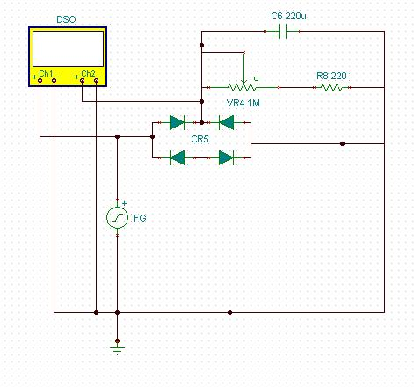

Принципиальная схема

Пошаговая инструкция проведения эксперимента

Шаг 0: Выполните подключения согласно схеме соединений (1).

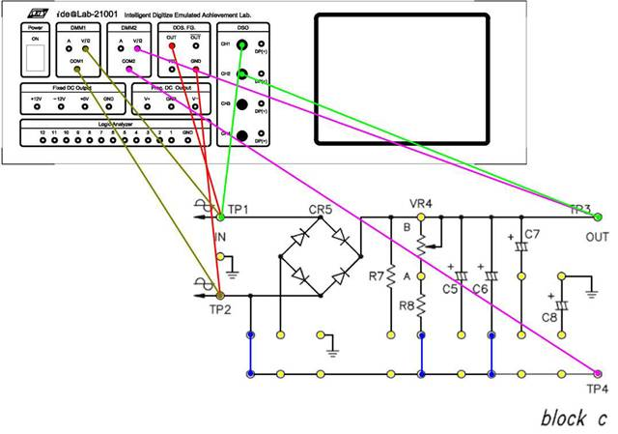

Схема соединений (1)(ideaLab-13202, блок с)

Шаг 1: Подключите FG в качестве входа  
Шаг 2: Подключите DSO CH1 к точке "IN", а CH2 - к точке "OUT"  
Шаг 3: Выставьте VR4 на максимум  
Шаг 4: Подключите DMM1 к "IN"  
Шаг 5: Подключите DMM2 к "OUT"  
Образец: 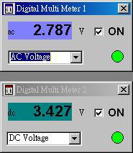  
  
Шаг 6: Установив согласование DC, наблюдайте выходной сигнал  
Образец: 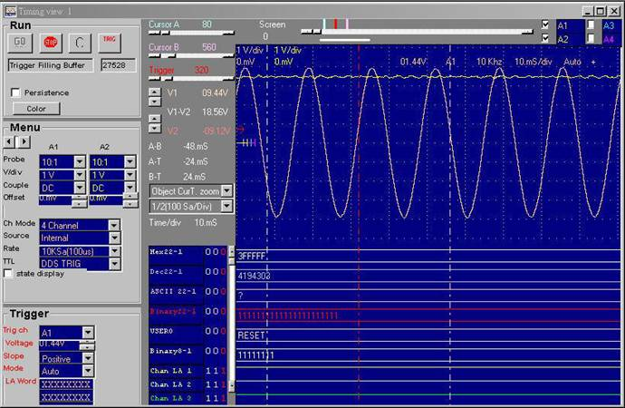  
  
Шаг 7: Измените согласование на АС и посмотрите на отличия  
Образец: 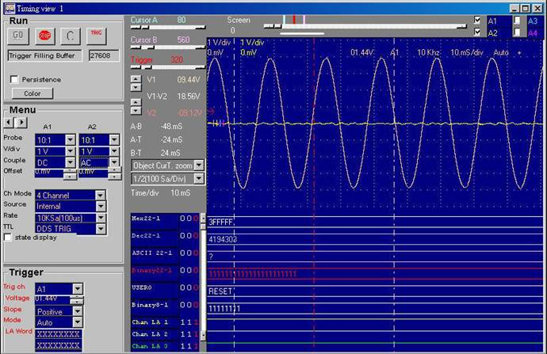  
  
Шаг 8: Выставьте VR4 на минимум  
Шаг 9: Снимите данные DMM1 и DMM2  
Образец: 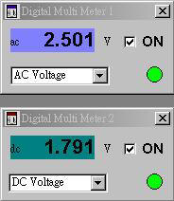  
  
Шаг 10: Установив согласование DC, наблюдайте выходной сигнал  
Образец: 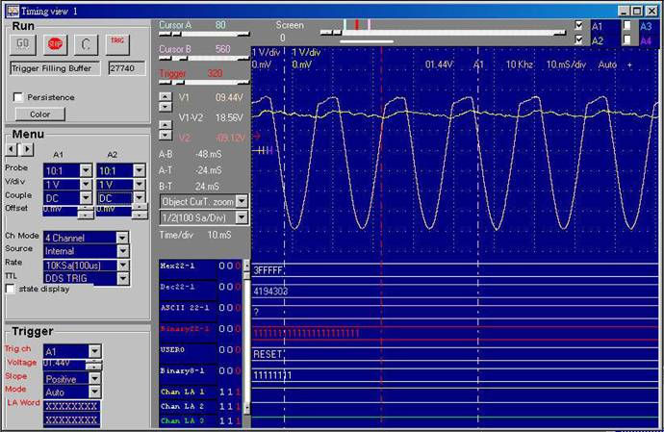  
  
Шаг 11: Измените согласование на АС и посмотрите на отличия  
Образец: 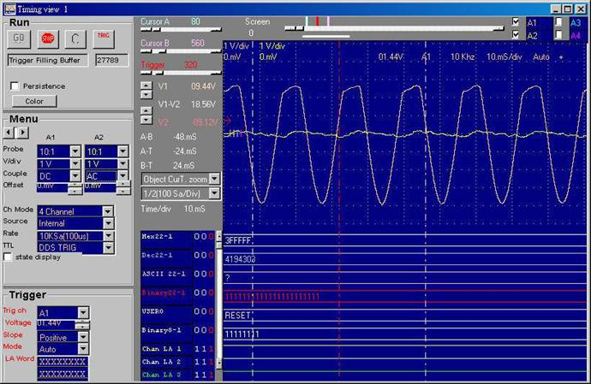  
  
Шаг 12: Выполните подключения согласно схеме соединений (2).

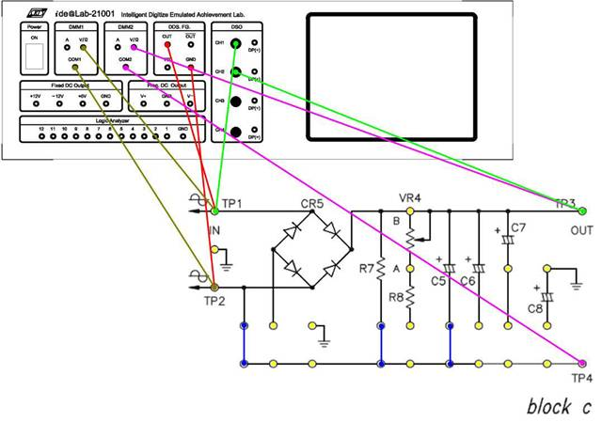

Схема соединений (2)(ideaLab-13202, блок с)

Шаг 13: Снимите данные DMM1 и DMM2  
Образец: 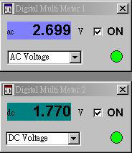  
  
Шаг 14: Установив согласование DC, наблюдайте выходной сигнал  
Образец: 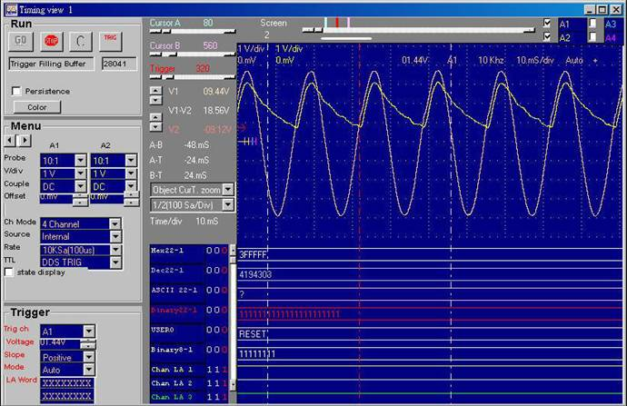  
  
Шаг 15: Измените согласование на АС и посмотрите на отличия  
Образец: 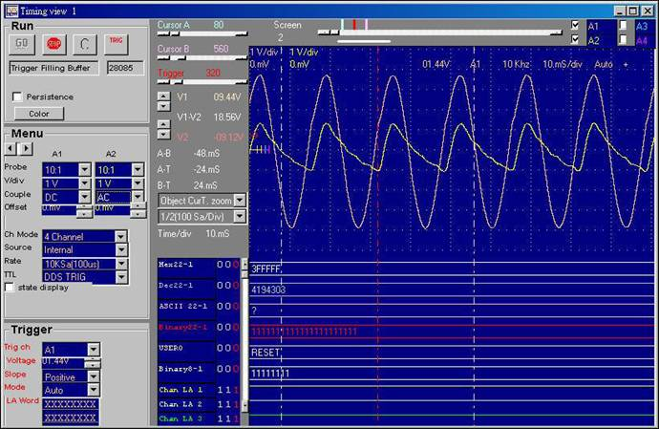

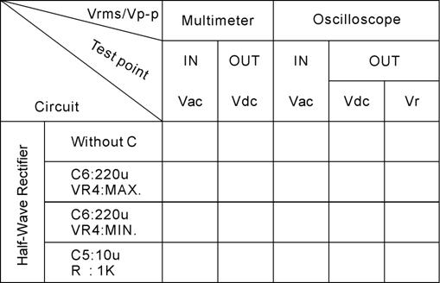

Таблица записи результатов